UNIVERSITÄT
BAYREUTH
Seminar „Übungen im Vortragen – AC“

Saurer Regen
Entstehung, Auswirkungen, Gegenmaßnahmen
Doris Reithmeier; Felix Schreiner, WS 18/19
Gliederung
1 Saurer Regen 1
2 Entstehung – Der chemische Aspekt 2
3 Auswirkungen 3
4 Anfängliche Gegenmaßnahmen 4
5 Effektive Erdöl-Entschwefelung 4

Einstieg: Beim Spaziergang durch bayerische Wälder erfreuen sich Wanderer (2018) zumeist des Anblicks gesunder Bäume mit grünem Nadel-Kleid. In den vergangenen 20 – 30 Jahren bot sich teils ein ganz anderes Bild. Ein massives Wald-Sterben verdeutlichte anhand der Natur nur einen Teil der vorherrschenden Probleme. Die finanziellen Schäden in der BRD durch Verwitterung an Gebäuden und Korrosion metallischer Werkstücke beliefen sich in Milliardenhöhe.
Der allgemein bekannte Begriff des sauren Regens konnte schnell als Ursache der Probleme identifiziert werden. Probleme, die sich heute in Grenzen halten. Die Zusammensetzung des Regen-Wassers muss sich demnach in den letzten 20 Jahren entscheidend verändert haben. Die damit verbundenen Entlastungen für Mensch und Umwelt können nur über die Leistungen der Chemie erklärt werden.

Saurer Regen
Das Phänomen des sauren Regens ist schon seit der Antike bekannt. So wurde schon im antiken Rom beobachtet, dass in der Nähe von Bleiglanz verarbeitenden Metall-Fabriken Bäume abstarben.
Zunächst – und lange Zeit – hielt es sich aber bei Schäden durch sauren Regen um lokal begrenzte Phänomene. Erst seit Ende der 1950er / Anfang der 1960er Jahre ist die Verbreitung von saurem Regen in Europa beobachtet worden. In den 70er Jahren traten dann großflächige und vielfältige Schäden, die der saure Regen verursacht hatte, auf: In Schweden etwa versauerten Seen so stark, dass sie ohne jegliches Leben waren. Sie hatten teilweise einen pH-Wert von weniger als 3, waren also in etwa so sauer wie Haushaltsessig.
Als „sauer“ wird Regen mit einem pH-Wert unter 5,6 bezeichnet.
Betrachtet man die pH-Wert-Skala, so sollte man eigentlich erwarten, dass Regen mit einem pH-Wert kleiner 7,0 als sauer bezeichnet wird. Tatsache ist aber, dass bereits der „normale“ Regen sauer ist. Dies kommt durch die Reaktion des Regen-Wassers mit Kohlenstoffdioxid zustande. Das Kohlenstoffdioxid, was in großer Menge von der Menschheit ausgestoßen wird, reagiert mit Wasser zu Kohlensäure:
$${\text{CO}}_{\text{2}}\text{ + }{\text{H}}_{\text{2}}\text{O }\text{⟶} {\text{H}}_{\text{2}}{\text{CO}}_{\text{3}}$$
Gerade im Zusammenhang mit einer immer weiter verstärkten Freisetzung von Kohlenstoffdioxid durch Verbrennungsprozesse ist mit einer auch in Zukunft deutlich anhaltenden Versauerung des „normalen" Regens durch diese Reaktion zu rechnen.

Entstehung – Der chemische Aspekt
Wie oben berichtet wurde, kann der saure Regen nicht durch den hohen Ausstoß von Kohlenstoffdioxid entstehen. Verantwortlich für einen pH-Wert des Regens unter 5,6 müssen also andere Reaktionen sein.
Die Schadstoffe, die für den sauren Regen verantwortlich sind, sind Stickstoffmonoxid, Stickstoffdioxid und Schwefeldioxid. Diese kommen zwar auch ohne das Zutun des Menschen in der Natur vor, z. B. entstehen Stickstoffoxide bei Zersetzungsprozessen im Boden und Schwefeloxide werden von Vulkanen freigesetzt. Die Haupt-Menge dieser Schadstoffe wird jedoch vom Menschen erzeugt und ausgestoßen, v. a. bei der Verbrennung von fossilen Brennstoffen in Kraftwerken, Haushalten und Verkehr. Diese gasförmigen Oxide reagieren mit den Wasser-Molekülen in der Luft. Schwefeloxide tragen über die Bildung schwefliger Säure hauptsächlich zur Versauerung des Regens bei. Bei Stickoxiden handelt es sich um metastabile Verbindungen, die bei Verbrennungsprozessen untergeordnet (bei hoher Temperatur) entstehen und damit im Vergleich zu Schwefeloxiden geringeren Beitrag an der Versauerung des Regens leisten.
Stickstoffoxide:
$$\text{2 }{\text{NO}}_{\text{2}}\text{ + }{\text{H}}_{\text{2}}\text{O }\text{⟶} {\text{HNO}}_{\text{2}}\text{ + }{\text{HNO}}_{\text{3}}$$
$$\text{2 }{\text{HNO}}_{\text{2}}\text{ + }{\text{O}}_{\text{2}} \text{⟶}\text{ 2 }{\text{HNO}}_{\text{3}}$$
Schwefeloxide:
$${\text{SO}}_{\text{2}}\text{ + }{\text{H}}_{\text{2}}\text{O }\text{⟶} {\text{H}}_{\text{2}}{\text{SO}}_{\text{3}}$$
$$\text{2 }{\text{H}}_{\text{2}}{\text{SO}}_{\text{2}}\text{ + }{\text{O}}_{\text{2}} \text{⟶}\text{ 2 }{\text{H}}_{\text{2}}{\text{SO}}_{\text{4}}$$
Die vielfältigen Möglichkeiten der Entstehung der Säuren in der Troposphäre durch Radikal-Kettenreaktionen können mit Hilfe der Abb. 1 genauer erklärt werden.
Die Vorgänge finden alle in der Troposphäre, das heißt, von den untersten Luft-Schichten, bis in eine Höhe von ca. 10 – 12 km statt.
Der Reaktionszyklus beginnt, wenn ein Photon ein Ozon-Molekül trifft, das entweder aus der Stratosphäre herunter gewandert ist, oder in der Troposphäre durch stickstoff- und kohlenstoffhaltige Schadstoffe gebildet wurde. Es entstehen ein Sauerstoff-Molekül und ein sehr reaktives Sauerstoff-Atom.
$${\text{O}}_{\text{3}} \text{⟶} {\text{O}}_{\text{2}}\text{ + O}$$
Dieses einzelne Sauerstoff-Atom reagiert mit einem Wasser-Molekül zu zwei Hydroxyl-Radikalen:
$$\text{O + }{\text{H}}_{\text{2}}\text{O }\text{⟶}\text{ 2 }{}_{}^{\text{•}}{\text{OH}}$$
Ein Hydroxyl-Radikal kann nun mit einem Molekül Stickstoffdioxid zu Salpetersäure reagieren.
$${}_{}^{\text{•}}{\text{OH}}\text{ + }{\text{NO}}_{\text{2}} \text{⟶} {\text{HNO}}_{\text{3}}$$
Daneben kann ein Hydroxyl-Radikal auch die Reaktion von Schwefeldioxid zu Schwefelsäure auslösen.
$${}_{}^{\text{•}}{\text{OH}}\text{ +} {\text{SO}}_{\text{2}} \text{⟶} {{}_{}^{\text{•}}{\text{OSO}}}_{\text{2}}\text{H}$$
$${{}_{}^{\text{•}}{\text{OSO}}}_{\text{2}}\text{H + }{}_{}^{\text{•}}{\text{OH}} \text{⟶} {\text{H}}_{\text{2}}{\text{SO}}_{\text{4}}$$
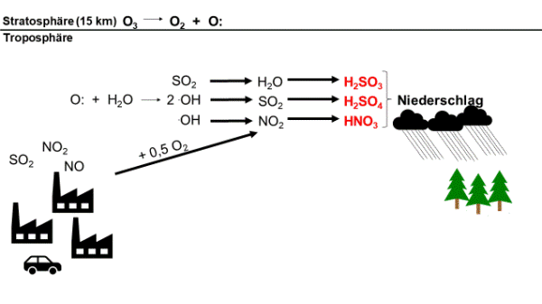
Abb. 1: Entstehung des sauren Regens

Auswirkungen
Der saure Regen wirkt sich auf den Boden, Gewässer, Pflanzen und Gebäude aus.
Wenn saurer Regen auf basischen Boden trifft, also z. B. Kalkboden, kann die Säure direkt neutralisiert werden. Die im Boden vorliegenden Hydrogencarbonat-Anionen reagieren mit den Protonen der Säure.
In leicht sauren Böden findet ein sogenannter Kationen-Austausch statt. Bestimmte Metall-Ionen, wie z. B. Calcium- und Magnesium-Ionen, ersetzen die Protonen der Säure: Sie werden von dem Sulfat-Ion oder Sulfit-Ion eingefangen und mit diesem aus dem Boden herausgewaschen. Die Protonen bleiben im Boden zurück und werden von den Hydrogencarbonat-Ionen neutralisiert.
Die Puffer-Kapazität des Bodens kann jedoch irgendwann erschöpft sein; dann wird die Säure an das Grund-Wasser, Bäche, Flüsse und Seen weitergegeben. Wenn diese Gewässer keine basischen Ionen enthalten, die die Säure neutralisieren können, wird auch dieses Wasser sauer. Folge sind das Eingehen der Vegetation, veränderte Lebensformen, oder sogar das komplette Aussterben dieser Gewässer.
Der saure Regen kann im Boden auch giftige Mineralien und Schwermetall-Ionen aus Gestein auswaschen. Beispielsweise Aluminium-, Cadmium- oder Blei-Kationen. Diese können durch den Boden ebenfalls in Gewässer gelangen. Sie können aber auch von Pflanzen als Mineralstoffe aufgenommen werden und so die Pflanzen vergiften.
Da der saure Regen, wie eben beschrieben, auch die Nährstoffe auswäscht, können Pflanzen in diesen Gebieten auch an Nährstoff-Mangel leiden. Zudem wirkt der saure Regen auch direkt über die Blätter auf die Pflanzen. Folgen sind, dass Pflanzen anfälliger für Krankheiten werden und Blüten-Farbstoffe gebleicht werden, was zum Absterben der Pflanzen führen kann.
Auch Gebäude bleiben vom schädlichen Einfluss sauren Regens nicht verschont.
Saurer Regen greift insbesondere Sand- und Kalkstein an. Damit verbunden ist eine Kristall-Vergrößerung. Das Bauwerk bröckelt.
$${\text{CaCO}}_{\text{3}}\text{ + }{\text{H}}_{\text{2}}{\text{SO}}_{\text{4}} \text{⟶} {\text{CO}}_{\text{2}}\text{ + }{\text{H}}_{\text{2}}\text{O + }{\text{CaSO}}_{\text{4}}$$
Ein Beispiel dafür, wie kostspielig die Sanierung solcher Gebäude-Schäden sein können: Allein für die Westminster Abby in London wurden bis zum Jahr 1990 ungefähr 10 Millionen britische Pfund ausgegeben, um Schäden des sauren Regens zu beseitigen.
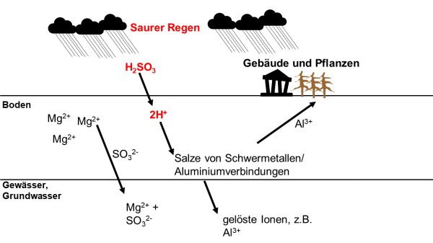
Abb. 2: Auswirkungen

Anfängliche Gegenmaßnahmen
Die erste Maßnahme in der Geschichte gegen die Auswirkungen des sauren Regens war, dass die Schornsteine von Fabriken/Kraftwerken einfach höher gebaut wurden – mit dem Erfolg, dass die Schadstoffe flächenmäßig weiter verteilt wurden.
Daraufhin begann man, Filter-Anlagen in Fabriken/Kraftwerke einzubauen. In Deutschland wurde 1983 die „Großfeuerungsanlagen-Verordnung“ zur Verringerung der Emissionen von Schwefeldioxid und Stickstoffoxiden aus Kraftwerken erlassen. Mit Erfolg: Die Schadstoff-Emission aus der Groß-Industrie wurde stark eingeschränkt.
Um die Schäden auf Pflanzen und Boden zu reduzieren, werden vielfach noch heute die Wälder gekalkt.

Effektive Erdöl-Entschwefelung
Nachdem Schwefeloxide als Haupt-Ursache der Versauerung identifiziert werden konnten, lag es im allgemeinen Interesse, ein effektives Verfahren der Erdöl-Entschwefelung zu entwickeln. Ziel war es, die Entstehung der Schwefeloxide beim Verbrennungsprozess grundsätzlich zu verhindern. In Abb. 3 ist eine moderne und effiziente Apparatur zur Erdöl-Entschwefelung durch katalytische Hydrierung dargestellt.
In Mittel-Destillaten liegt Schwefel in oxidierter Form gebunden vor, z. B. im Heterozyklus Thiophen. Zur katalytischen Reduktion in leicht abtrennbares Schwefelwasserstoff-Gas wird der schwefelhaltige Erdöl-Einsatz zunächst mit Wasserstoff vermischt und in einem Reaktor am Hydrierkatalysator erhitzt. Die Schwefel-Verbindungen im Erdöl werden dabei katalytisch zu Schwefelwasserstoff reduziert.
Leicht flüchtiges Schwefelwasserstoff-Gas kondensiert im nächsten Schritt nicht am Kühler und kann daher von den durch Kühlung wieder verflüssigten Erdöl-Bestandteilen abgetrennt werden. Das Gas wird anschließend direkt in die Schwefel-Gewinnung überführt. Der Prozess läuft über einen Verdampfer in mehreren Zyklen ab. Das entschwefelte Produkt kann anschließend an Industrie, Haushalte und Tankstellen weitergegeben werden. Dessen Verbrennung setzt nur noch geringste Schwefeloxid-Mengen frei, die Bildung der Säuren in der Atmosphäre unterbleibt.
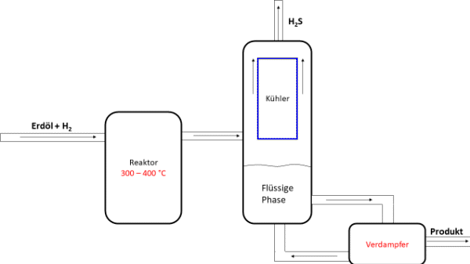
Abb. 3: Erdöl-Entschwefelung durch katalytische Hydrierung
Zusammenfassung: Regen-Wasser ist durch die Reaktion mit dem Kohlenstoffdioxid der Luft nicht pH-neutral. Dies ist auch weder für die Natur noch für den Menschen schädlich. Zu saurer Regen eines pH unter 5,6 entsteht erst durch die übermäßige Freisetzung von Schwefel- und Stickoxiden bei Verbrennungsprozessen. Den wichtigsten Beitrag zur Versauerung leistet schweflige Säure. Ist diese Zusammensetzung des Regens bekannt, können Gegenmaßnahmen getroffen werden. Durch den Einsatz moderner Katalysatoren konnten die Neu-Entstehung der Säuren und die durch sauren Regen ausgelösten Schäden in den letzten 20 – 30 Jahren erfolgreich minimiert werden.
Abschluss: Allerdings werden noch immer sehr viele Schadstoffe von Haushalten und vom Verkehr ausgestoßen. In Fahrzeuge werden zwar Katalysatoren zur Stickoxid-Abtrennung eingebaut, dennoch sollte der Verbrauch an fossilen Brennstoffen in Motoren, Haushalten und Kraftwerken eingeschränkt werden. Eine geeignetere Maßnahme wäre hier, öffentliche Verkehrsnetze weiter auszubauen und andere, v. a. regenerative Energien mehr zu fördern. In Zukunft werden demnach in der Entwicklung neuer Akkumulatoren und effektiver Energie-Speicher, z. B. zur Förderung der Elektro-Mobilität, neue Anforderungen an den Chemiker gestellt.

Quellen:
- G. E. Likens, et al.: Saurer Regen. Spektrum der Wissenschaft. 12/1979. 73-78
- V. A. Mohnen: Maßnahmen gegen den sauren Regen. Spektrum der Wissenschaft. Okt. 1988. 82-91
- W. Jansen, et al.: Saurer Regen. Ursachen, Analytik, Beurteilung. Didaktik der Chemie Universität Oldenburg, J. B. Metzler´sche Verlagsbuchhandlung Stuttgart 1987
- J. Andersson: Schwefel in Erdöl: Ein problematisches Element? Chemie unserer Zeit. 02/2005. 116-120
- R. W. Shaw: Luftverschmutzung durch Stäube. Spektrum der Wissenschaft. Okt. 1987. 100-107
- http://www.chemieunterricht.de/dc2/abgas/sauerreg.htm; (Stand: 06.01.2019)
- http://de.wikipedia.org/wiki/Saurer_Regen; (Stand: 06.01.2019)
- https://de.wikipedia.org/wiki/Hydrodesulfurierung#/media/File:Hydrodesulfurierung_Prozess.png; (Stand: 06.01.2019)
- http://materials.lehrerweb.at/fileadmin/lehrerweb/materials/sek/gw/print/saubere_luft/schwefeldioxid.pdf; (Stand: 06.01.2019) (Quelle verschollen, 04.12.2020)

